民族团结进步教育基地
按地区划分

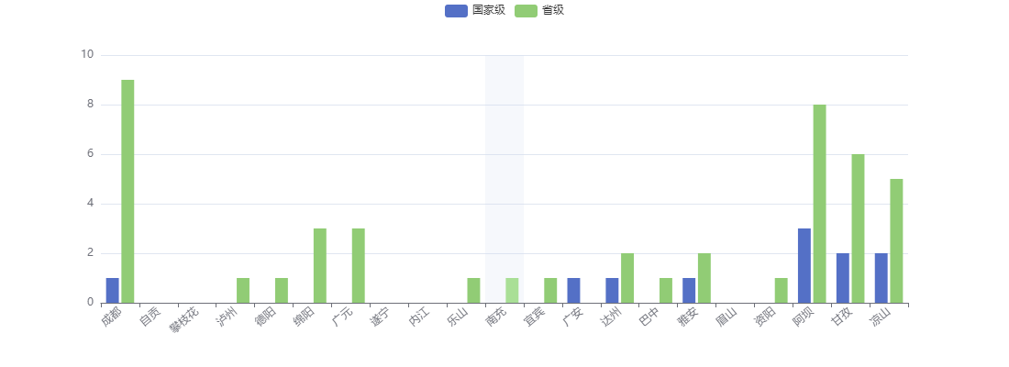
序号 | 所辖区域（单位） | 国家级 | 省级
1 | 成都市 | 1 | 9
2 | 自贡市 | 0 | 0
3 | 攀枝花市 | 0 | 0
4 | 泸州市 | 0 | 1
5 | 德阳市 | 0 | 1
6 | 绵阳市 | 0 | 3
7 | 广元市 | 0 | 3
8 | 遂宁市 | 0 | 0
9 | 内江市 | 0 | 0
10 | 乐山市 | 0 | 1
11 | 南充市 | 0 | 1
12 | 宜宾市 | 0 | 1
13 | 广安市 | 1 | 0
14 | 达州市 | 1 | 2
15 | 巴中市 | 0 | 1
16 | 雅安市 | 1 | 2
17 | 眉山市 | 0 | 0
18 | 资阳市 | 0 | 1
19 | 阿坝州 | 3 | 8
20 | 甘孜州 | 2 | 6
21 | 凉山州 | 2 | 5
 | 合计 | 11 | 45

